Bài 2 – Lab 1 – NET1051
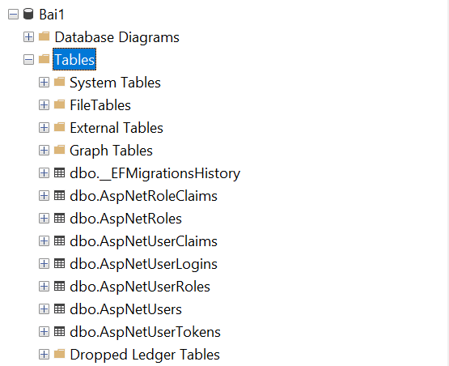
Hương Giang – PI00312
Tên | Chức Năng | Các Cột Chính & Kiểu Dữ Liệu | Thực Tế Áp Dụng
AspNetUsers | Lưu trữ thông tin tài khoản người dùng. Đây là bảng quan trọng nhất, chứa dữ liệu đăng nhập và hồ sơ cơ bản. | - Id (PK, nvarchar(450)): Khóa chính.  - UserName (nvarchar(256)): Tên đăng nhập.  - Email (nvarchar(256)): Email người dùng.  - PasswordHash (nvarchar(max)): Mật khẩu đã mã hóa.  - PhoneNumber: Số điện thoại. | Khi người dùng đăng ký tài khoản trên web, thông tin email, mật khẩu (đã mã hóa) sẽ được lưu vào bảng này.
AspNetRoles | Quản lý danh sách các vai trò (quyền hạn) trong hệ thống để phân nhóm người dùng. | - Id (PK, nvarchar(450)): Khóa chính vai trò.  - Name (nvarchar(256)): Tên vai trò (Admin, User...).  - NormalizedName: Tên chuẩn hóa (viết hoa) để tìm kiếm. | Hệ thống quản lý đào tạo có các vai trò: "Sinh viên", "Giảng viên", "Cán bộ đào tạo".
AspNetUserRoles | Bảng trung gian liên kết Người dùng và Vai trò. Xác định một người dùng cụ thể đang giữ những vai trò gì. (Quan hệ n-n). | - UserId (PK, FK): ID người dùng.  - RoleId (PK, FK): ID vai trò tương ứng. | Sinh viên Nguyễn Văn A (UserId: 123) thuộc vai trò "Ban cán sự lớp" (RoleId: 456). Dữ liệu sẽ là dòng (123, 456).
AspNetUserClaims | Lưu trữ các thông tin bổ sung (Claims) của người dùng dạng cặp khóa-giá trị (Key-Value) để phân quyền chi tiết. | - Id (PK, int): Khóa tự tăng.  - UserId (FK): Của user nào.  - ClaimType: Loại thông tin (vd: NgaySinh).  - ClaimValue: Giá trị (vd: 2000-01-01). | Lưu các thông tin phụ như "Bằng lái xe: Hạng B2" hoặc quyền hạn cụ thể "Được phép xóa comment".
AspNetUserLogins | Lưu thông tin đăng nhập từ bên thứ 3 (External Login) như Google, Facebook, Microsoft. | - LoginProvider: Tên nhà cung cấp (Google, FB).  - ProviderKey: ID người dùng bên phía nhà cung cấp.  - UserId (FK): Liên kết với tài khoản nội bộ. | Người dùng chọn "Đăng nhập bằng Gmail". Hệ thống lưu ID Google của họ vào đây để lần sau nhận diện.
AspNetUserTokens | Lưu trữ các mã token bảo mật tạm thời phục vụ cho các xác thực ngắn hạn. | - UserId (FK): Token của ai.  - Value: Chuỗi token mã hóa.  - Name: Tên loại token (vd: ResetPassword). | Khi người dùng bấm "Quên mật khẩu", một token được tạo ra và lưu ở đây để đối chiếu khi người dùng click vào link trong email.
AspNetRoleClaims | Lưu trữ các Claim gán cho Vai trò (Role) thay vì gán cho từng User riêng lẻ. | - Id (PK, int): Khóa chính.  - RoleId (FK): Của vai trò nào.  - ClaimType & ClaimValue. | Tất cả người dùng thuộc vai trò "Biên tập viên" đều có Claim "Được sửa bài viết".

